RELATÓRIO ANUAL DE GESTÃO DA OUVIDORIA MUNICIPAL DE ITAÚBA – MT
Exercício 2025
Período: 01 de janeiro de 2025 a 31 de dezembro de 2025

1. APRESENTAÇÃO

A Ouvidoria Municipal de Itaúba constitui importante instrumento de participação social, transparência pública e fortalecimento do controle social, atuando como canal permanente de comunicação entre os cidadãos e a Administração Pública Municipal.
Em cumprimento aos princípios constitucionais da legalidade, publicidade, eficiência e participação popular, bem como às diretrizes estabelecidas pela Lei Federal nº 13.460/2017 e às boas práticas recomendadas pelos Tribunais de Contas e órgãos de controle interno, apresenta-se o Relatório Anual de Gestão da Ouvidoria Municipal referente ao exercício de 2025.
O presente relatório tem por objetivo demonstrar os resultados alcançados pela Ouvidoria, apresentar indicadores de desempenho, evidenciar a participação cidadã na gestão pública e subsidiar o planejamento estratégico da Administração Municipal.

2. FINALIDADE DA OUVIDORIA

A Ouvidoria Municipal possui como atribuições:
- Receber denúncias, reclamações, sugestões, elogios, consultas e solicitações;
- Promover a interlocução entre a sociedade e a Administração Pública;
- Garantir ao cidadão o exercício do controle social;
- Contribuir para o aperfeiçoamento dos serviços públicos;
- Produzir indicadores para apoio à tomada de decisões administrativas;
- Identificar oportunidades de melhoria nos processos internos da gestão pública.

3. RESUMO EXECUTIVO

Durante o exercício de 2025 foram registradas 104 manifestações através dos diversos canais disponibilizados pela Ouvidoria Municipal.

Principais Indicadores
Indicador | Resultado
Total de manifestações | 104
Manifestações concluídas | 103
Índice de conclusão | 99,04%
Elogios recebidos | 37
Denúncias registradas | 31
Reclamações registradas | 16
Solicitações registradas | 10
Sugestões registradas | 9
Consultas registradas | 1

4. MANIFESTAÇÕES POR TIPO

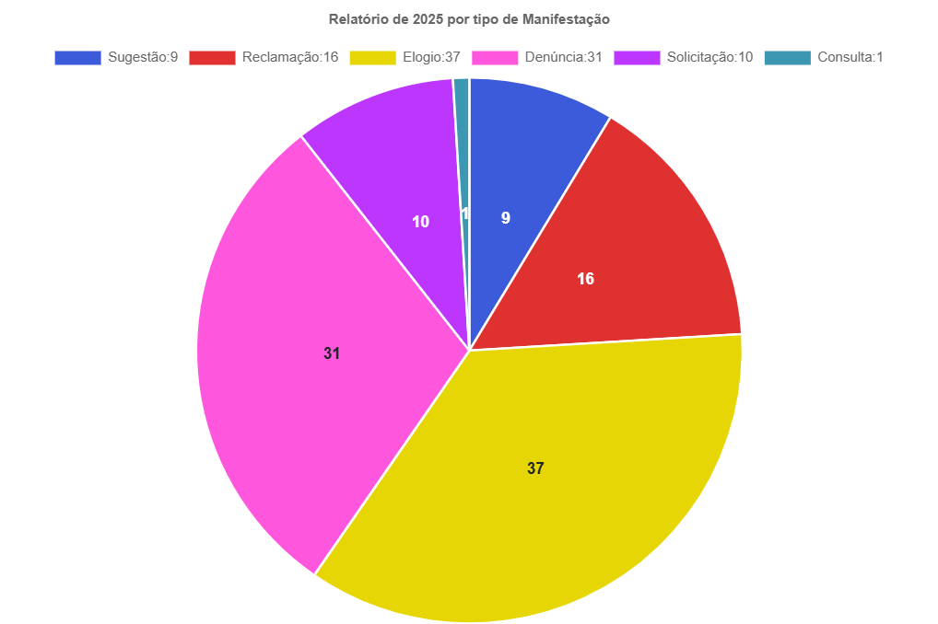

(Relatório de 2025 por Tipo de Manifestação)
Tabela 1 – Distribuição das manifestações
Tipo | Quantidade | Percentual
Elogio | 37 | 35,58%
Denúncia | 31 | 29,81%
Reclamação | 16 | 15,38%
Solicitação | 10 | 9,62%
Sugestão | 9 | 8,65%
Consulta | 1 | 0,96%
Total | 104 | 100%

Análise Técnica

O exercício de 2025 apresentou predominância de manifestações classificadas como elogios, representando 35,58% do total recebido.
Esse resultado demonstra percepção positiva da população em relação aos serviços prestados pela Administração Municipal e seus servidores.
As denúncias representaram 29,81% das manifestações, evidenciando a utilização da Ouvidoria como importante mecanismo de fiscalização social.
As reclamações corresponderam a 15,38% dos registros, indicando oportunidades de melhoria em determinados serviços públicos.
A participação de sugestões, solicitações e consultas demonstra o uso diversificado da Ouvidoria como ferramenta de comunicação institucional.

5. ANÁLISE DOS CANAIS DE ATENDIMENTO

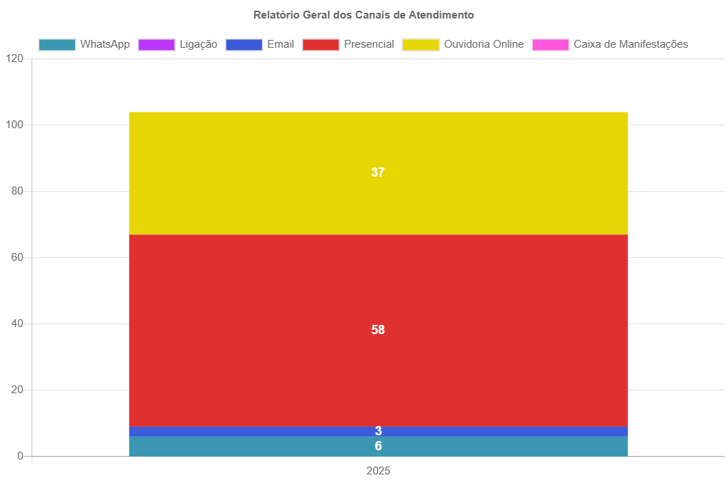

(Relatório Geral dos Canais de Atendimento)
Tabela 2 – Distribuição por canal
Canal de Atendimento | Quantidade
Presencial | 58
Ouvidoria Online | 37
WhatsApp | 6
E-mail | 3
Ligação Telefônica | 0
Caixa de Manifestações | 0
Total | 104

Análise

Observa-se que o atendimento presencial permaneceu como principal meio de acesso à Ouvidoria Municipal, representando aproximadamente 55,77% dos registros.
A Ouvidoria Online ocupou a segunda posição, com 37 manifestações, demonstrando crescimento da utilização dos meios digitais e reforçando a importância da manutenção e aperfeiçoamento dos serviços eletrônicos.
Os canais WhatsApp e E-mail apresentaram participação complementar, demonstrando a diversificação das formas de comunicação disponibilizadas ao cidadão.

6. SITUAÇÃO DAS MANIFESTAÇÕES
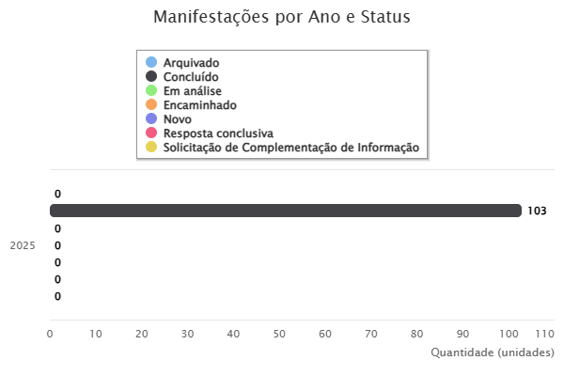

(Manifestações por Ano e Status)
Tabela 3 – Situação Processual
Status | Quantidade
Concluído | 103
Outros Status | 1
Total | 104

Índice de Conclusão
O índice de conclusão processual foi calculado da seguinte forma:
Resultado: 99,04%

Análise

O índice de conclusão de 99,04% demonstra elevado grau de eficiência administrativa no tratamento das manifestações recebidas.
Esse resultado evidencia a capacidade da Ouvidoria Municipal de processar, encaminhar e concluir praticamente a totalidade das demandas registradas no exercício.
Sob a ótica dos órgãos de controle externo, trata-se de indicador altamente positivo de gestão e atendimento ao cidadão.

7. CATEGORIAS E ÁREAS MAIS DEMANDADAS
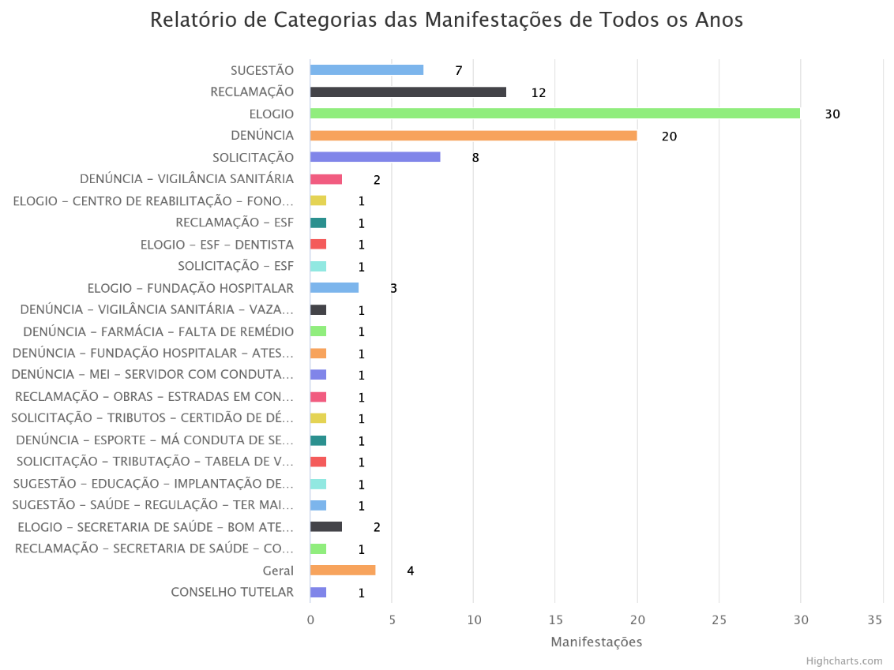

(Relatório de Categorias das Manifestações de Todos os Anos)

Principais Categorias
Elogios
Categoria | Quantidade
Elogio Geral | 30
Fundação Hospitalar | 3
Secretaria de Saúde | 2
ESF – Dentista | 1
Centro de Reabilitação/Fonoaudiologia | 1
Total de Elogios: 37

Denúncias
Categoria | Quantidade
Denúncia Geral | 20
Vigilância Sanitária | 2
Vigilância Sanitária – Vazamento | 1
Farmácia – Falta de Medicamento | 1
Fundação Hospitalar – Atendimento | 1
MEI – Conduta de Servidor | 1
Esporte – Má Conduta de Servidor | 1
Outros Registros | 4
Total de Denúncias: 31

Reclamações
Categoria | Quantidade
Reclamação Geral | 12
ESF | 1
Obras – Estradas | 1
Secretaria de Saúde | 1
Outros | 1
Total de Reclamações: 16

Solicitações
Categoria | Quantidade
Solicitação Geral | 8
ESF | 1
Tributos – Certidão | 1
Total de Solicitações: 10

Sugestões
Categoria | Quantidade
Sugestão Geral | 7
Educação | 1
Saúde/Regulação | 1
Total de Sugestões: 9

8. ANÁLISE QUALITATIVA DAS DEMANDAS

A análise das manifestações recebidas ao longo do exercício permite identificar algumas tendências relevantes:
Área da Saúde
A Secretaria Municipal de Saúde concentrou parte significativa dos elogios recebidos pela Ouvidoria, destacando-se:
- Atendimento odontológico;
- Fundação Hospitalar;
- Centro de Reabilitação;
- Serviços de atenção básica.
Os registros evidenciam reconhecimento da população quanto à qualidade dos serviços prestados.

Vigilância Sanitária

Foram registradas denúncias relacionadas à atuação da Vigilância Sanitária, especialmente envolvendo fiscalização de estabelecimentos e situações que demandaram averiguação administrativa.
Esses registros demonstram o papel da Ouvidoria como ferramenta de fiscalização e proteção da saúde pública.

Infraestrutura e Obras

As manifestações relacionadas às condições de estradas e serviços de infraestrutura indicam a necessidade de monitoramento contínuo dessas áreas, especialmente em períodos de maior demanda operacional.

Administração Pública

Foram registradas denúncias e reclamações relacionadas à conduta funcional de servidores, demonstrando a confiança da população na Ouvidoria como instrumento legítimo para encaminhamento de situações que demandam apuração.

9. INDICADORES DE DESEMPENHO DA OUVIDORIA
Indicador | Resultado
Total de manifestações | 104
Índice de conclusão | 99,04%
Participação de elogios | 35,58%
Participação de denúncias | 29,81%
Participação de reclamações | 15,38%
Participação de solicitações | 9,62%
Participação de sugestões | 8,65%
Participação de consultas | 0,96%
Atendimento presencial | 55,77%
Atendimento digital | 44,23%

10. AVALIAÇÃO INSTITUCIONAL

Com base nos indicadores apurados, conclui-se que a Ouvidoria Municipal de Itaúba apresentou desempenho satisfatório durante o exercício de 2025.
Os dados demonstram:
✅ Elevado índice de conclusão das manifestações;
✅ Participação efetiva da população nos assuntos públicos;
✅ Predominância de manifestações positivas (elogios);
✅ Utilização crescente dos meios digitais;
✅ Eficiência na tramitação e acompanhamento das demandas.

11. RECOMENDAÇÕES PARA O EXERCÍCIO DE 2026

Considerando os resultados observados, recomenda-se:

Gestão da Ouvidoria
- Ampliação dos canais digitais de atendimento;
- Divulgação permanente dos canais da Ouvidoria;
- Implantação de pesquisa de satisfação dos usuários;
- Monitoramento periódico dos indicadores de desempenho.

Gestão Municipal
- Utilizar os dados da Ouvidoria como ferramenta de planejamento;
- Promover ações preventivas nos setores mais demandados;
- Fortalecer a integração entre Ouvidoria, Controladoria Interna e Secretarias Municipais.

Transparência e Controle Social
- Publicação trimestral dos relatórios gerenciais;
- Divulgação dos resultados no Portal da Transparência;
- Ampliação das ações de participação cidadã.

12. CONCLUSÃO

O exercício de 2025 consolidou a Ouvidoria Municipal de Itaúba como importante instrumento de participação social, transparência pública e aperfeiçoamento da gestão municipal.
Os resultados demonstram elevada eficiência administrativa, com índice de conclusão superior a 99%, além de expressiva participação popular por meio dos diversos canais de atendimento disponibilizados.
As informações apresentadas neste relatório servirão como subsídio para o planejamento das ações governamentais, contribuindo para o aprimoramento contínuo dos serviços públicos ofertados à população.

Itaúba – MT, 31 de dezembro de 2025.

________________________________________
Sandra Zaleski - Ouvidora Municipal

